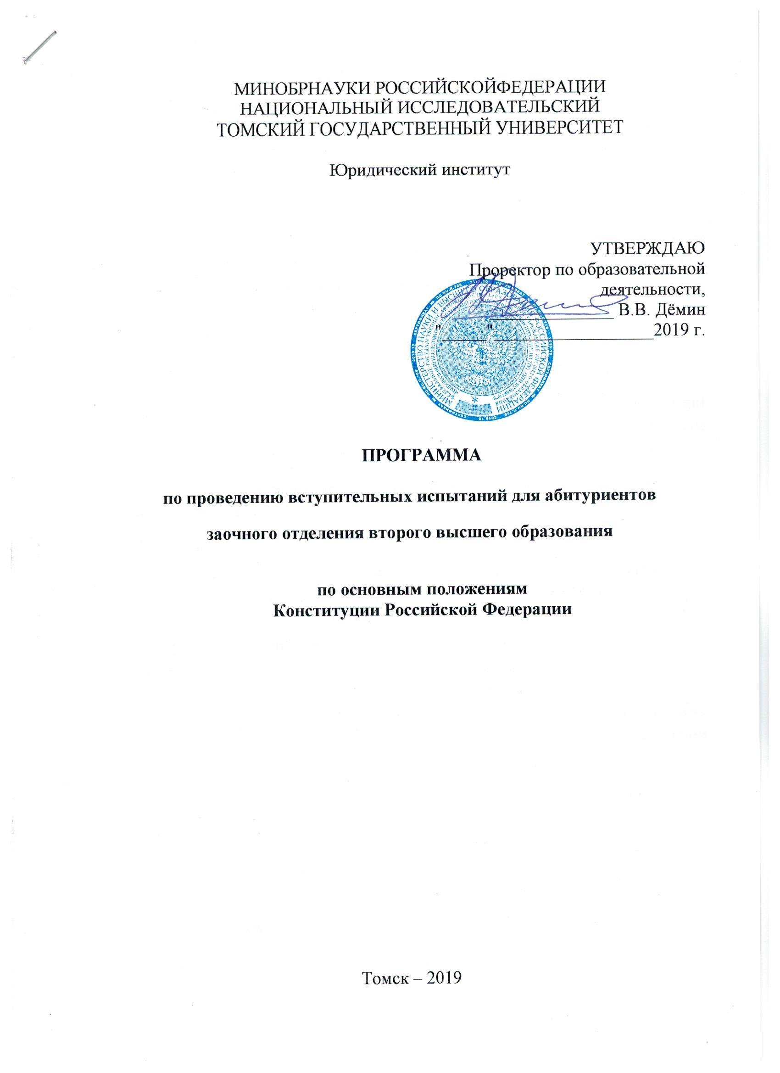

Методические указания
для подготовки к собеседованию по основным положениям Конституции Российской Федерации лицами, поступающими на заочное отделение ЮИ ТГУ на базе высшего образования
1. Общие положения:
1.1 Программа вступительных испытаний по основным положениям Конституции Российской Федерации для поступающих на бакалавриат 40.03.01 «Юриспруденция» позволяет оценить подготовленность поступающих к освоению образовательной программы бакалавриата по указанному направлению подготовки
1.2 Программа сформирована на основании правил приема НИ ТГУ
1.3 Организация и проведение вступительных испытаний осуществляется в соответствии с Правилами приема, утвержденным приказом ректора НИ ТГУ, действующими на текущий год поступления
1.4 По результатам вступительных испытаний поступающий имеет право на апелляцию в порядке, установленном Правилами приема, действующими на текущий год поступления
1.5 Программа вступительных испытаний по основным положениям Конституции Российской Федерации ежегодно пересматривается и обновляется с учетом изменений нормативно-правовой базы РФ в области высшего образования и локальных документов, регламентирующих процедуру приема в НИ ТГУ. Изменения, внесенные в программу вступительных испытаний, рассматриваются и утверждаются на заседании Учебно-методической комиссии Юридического института. Программа вступительных испытаний утверждается проректором по образовательной деятельности
1.6 Программа вступительных испытаний публикуется на официальном сайте НИ ТГУ в разделе «Вступительные испытания» не позднее даты, указанной в Правилах приема, действующих на текущий год поступления
1.7 Программа вступительных испытаний по основным положениям Конституции Российской Федерации хранится в Управлении по новому набору ТГУ, а также в документах Юридического института ТГУ
2. Цели и задачи вступительных испытаний. Процедура проведения:
2.1 Вступительные испытания в форме собеседования по результатам тестовых заданий предназначены для определения подготовленности поступающего к освоению ООП бакалавриата и проводятся с целью определения требуемых компетенций поступающего, необходимых для освоения данной основной образовательной программы по направлению подготовки 40.03.01 «Юриспруденция»
2.2. Процедура собеседования
2.2.1 Степень сложности и трудоемкость содержания тестовых заданий одинакова
2.2.2 Для абитуриентов из числа лиц с ограниченными возможностями здоровья и инвалидов вступительные испытания проводятся с учетом особенностей их психологического развития, индивидуальных возможностей и состояния здоровья
2.2.3 Общая продолжительность собеседования по результатам тестирования составляет не более 45 минут, с учетом индивидуальных особенностей абитуриента
Абитуриент должен знать:
– структуру Конституции РФ;
– основное содержание отдельных глав Конституции
– взаимосвязь положений отдельных глав Конституции
– возможности внесения изменений в отдельные главы Конституции
Абитуриент должен уметь:
– показать роль, значение и место Конституции РФ в системе нормативных правовых актов РФ;
– анализировать основы конституционного строя России;
– классифицировать и раскрывать содержание правового статуса человека и гражданина по Конституции РФ;
– структурировать систему высших органов российского государства и ее субъектов;
– отличать место государственной власти и муниципальной власти в системе публичной власти в России;
– увязать положения Конституции РФ с нормами международного права
Критерии оценки собеседования с учетом выполнения тестового задания:
91-100 баллов (отлично) – неверно решен один тест;
81-90 баллов (хорошо) – неверно решены два теста;
60-80 баллов (удовлетворительно) – неверно решены три теста;
0-59 баллов (неудовлетворительно) – неверно решено более трех тестов.
Конкретная сумма баллов в рамках каждой из оценок определяется из характера задания (заданий), при решении которого (которых) была допущена ошибка.

Автор – составитель:
д.ю.н, доцент А.С. Князьков

Программа рассмотрена и одобрена на заседании учебно-методической комиссии Юридического института «25» сентября 2019 года, протокол № 1.
Председатель комиссии, канд. юрид. наук,
доцент С.Л. Лонь

СОГЛАСОВАНО:
Начальник Управления нового набора ТГУ Е.В. Павлов

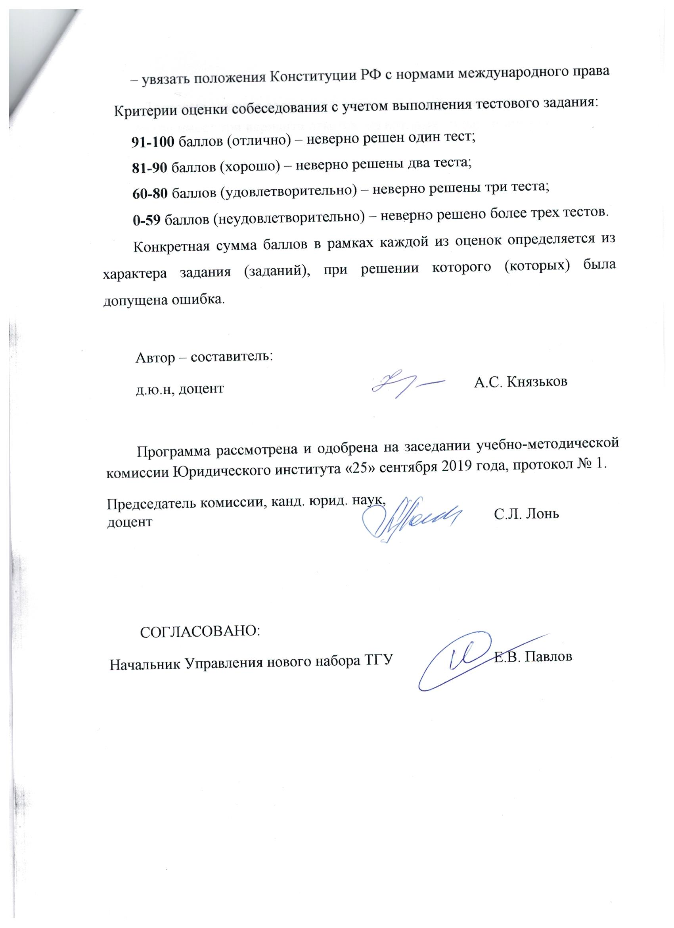

Приложение 1
Тестовые задания содержат 6 тестов; каждый из внесенных в задания тестов имеет три варианта ответов, из которых только один является правильным.
ПРИМЕРНЫЕ ТЕСТОВЫЕ ЗАДАНИЯ
Тестовые задания № 1
Вопрос № 1
В структурном плане Конституция Российской Федерации состоит:
1) из двух разделов;
2) из трех разделов;
3) из четырех разделов.
Вопрос № 2
По форме правления Российская Федерация является:
- монархией;
- республикой;
- теократией.

Вопрос № 3
По форме государственного устройства Российская Федерация является:
- унитарным государством;
- конфедерацией;
- федерацией.

Вопрос № 4
Гражданин России:
1) может быть лишен своего гражданства;
2) может быть лишен права изменить гражданство;
3) не может быть лишен своего гражданства и ли права изменить его.

Вопрос № 5
Органы местного самоуправления являются:
- федеральными органами государственной власти;
- органами государственной власти субъектов федерации;
- формой осуществления народовластия.

Вопрос № 6
Не имеют права избирать и быть избранными граждане:
- судимые;
- осужденные;
- содержащиеся в местах лишения свободы по приговору суда.

Тестовые задания № 2

Вопрос № 1
Статус субъекта Российской Федерации может быть изменен:
- законом самого субъекта Российской Федерации;
- федеральным законом;
- федеральным конституционным законом.

Вопрос № 2
Президент Российской Федерации является:
- главой Правительства РФ;
- главой государства;
- главой парламента России.

Вопрос № 3
Президент России издает:
- законы;
- постановления;
- указы.

Вопрос № 4
Президент Российской Федерации избирается:
- на пять лет;
- на шесть лет;
- на семь лет.

Вопрос № 5
Федеральное Собрание Российской Федерации является:
- однопалатным органом;
- двухпалатным органом;
- трехпалатным органом.

Вопрос № 6
Государственная Дума Российской Федерации избирается:
- на четыре года;
- на пять лет;
- на шесть лет.

Тестовые задания № 3

Вопрос № 1
Депутатом Государственной Думы Российской Федерации может быть избран гражданин, достигший возраста:
- 18 лет;
- 21 года;
- 25 лет.

Вопрос № 2
Обязательному рассмотрению в Совете Федерации подлежат принятые Государственной Думой федеральные законы по вопросам:
- образования и здравоохранения;
- федерального бюджета;
- охраны окружающей среды.

Вопрос № 3
Право инициативы по внесению законопроектов в Государственную Думу Российской Федерации принадлежит:
- главе субъекта Российской Федерации;
- руководителям политических партий;
- законодательным (представительным) органам субъектов Российской Федерации.

Вопрос № 4
При внесении законопроектов в Государственную Думу Российской Федерации требуется заключение Правительства Российской Федерации по вопросам:
- о введении или отмене налогов;
- свободы совести, свободы вероисповедания;
- смертной казни.

Вопрос № 5
Государственная Дума Российской Федерации может быть распущена:
- после трехкратного отклонения кандидатуры председателя Правительства;
- в период действия на всей территории Российской Федерации военного положения;
- с момента выдвижения ею обвинения против президента России до принятия соответствующего решения Совета Федерации.

Вопрос № 6
Исполнительную власть в Российской Федерации осуществляет:
- Государственная Дума;
- Правительство Российской Федерации;
- Президент Российской Федерации.

Тестовые задания № 4

Вопрос № 1
Председатель Правительства Российской Федерации:
- назначается Президентом Российской Федерации;
- выбирается Государственной Думой России;
- избирается гражданами России.

Вопрос № 2
Правительство Российской Федерации:
- принимает законы;
- принимает указы;
- издает постановления.

Вопрос № 3
Правосудие в Российской Федерации осуществляется:
- судом и федеральными органами исполнительной власти;
- Президентом России;
- только судом.

Вопрос № 4
Судьями могут быть граждане, достигшие возраста:
  - лет;
2) 25 лет;
3) 35 лет.
Вопрос № 5
Конституционный Суд Российской Федерации дает толкование Конституции
России по запросам:
- Совета Федерации;
- общественных организаций;
- отдельных граждан.

Вопрос № 6
Высшим судебным органом по разрешению экономических споров является:
- Верховный Суд РФ;
- Высший Арбитражный Суд РФ;
- Конституционный Суд РФ
Тестовые задания № 5
Вопрос № 1
Структура органов местного самоуправления определяется:
- федеральными органами исполнительной власти;
- органами исполнительной власти субъекта федерации;
- населением самостоятельно.

Вопрос № 2
Прокуратура Российской Федерации:
- входит в состав судебной системы;
- входит в состав органов исполнительной власти;
- представляет самостоятельную единую централизованную систему государственных органов.

Вопрос № 3
Положения Конституции Российской Федерации, касающиеся прав и свобод человека и гражданина:
- могут быть пересмотрены Государственной Думой РФ;
- могут быть пересмотрены Советом Федерации;
- не могут быть пересмотрены названными органами.

Вопрос № 4
Президентом Российской Федерации может быть гражданин, достигший возраста:
- 21 года;
- 22 лет;
- 35 лет.

Вопрос № 5
Помилование осуществляет:
- Верховный Суд Российской Федерации;
- Президент Российской Федерации;
- Государственная Дума Российской Федерации.

Вопрос № 6
Гражданин Российской Федерации может самостоятельно осуществлять в полном объеме свои права и обязанности:
- с 14 лет;
- с 16 лет;
- с 18 лет

